

**Escuela Normal de Educación Preescolar.**

Licenciatura en educación preescolar

Ciclo escolar 2020-2021

**Asignatura**: Modelos Pedagógicos

**Titular del curso**: Narciso Rodríguez Espinosa

**Título del trabajo**: Instrumento para dar a conocer el encuadre del curso

**Unidad I**: ENTENDER, ORIENTAR Y DIRIGIR LA EDUCACIÓN: ENTRE LA TRADICIÓN Y LA INNOVACIÓN.

**Competencias:**

*Detecta los procesos de aprendizaje de sus alumnos para favorecer su desarrollo cognitivo y socioemocional.

*Aplica el plan y programas de estudio para alcanzar los propósitos educativos y contribuir al pleno desenvolvimiento de las capacidades de sus alumnos.

*Integra recursos de la investigación educativa para enriquecer su práctica profesional, expresando su interés por el conocimiento, la ciencia y la mejora de la educación.

*Actúa de manera ética ante la diversidad de situaciones que se presentan en la práctica profesional.

Sofía Abisai García Murillo #6

**Semestre**: 4°  **Sección**:”B”

Saltillo, Coahuila. Marzo del 2021

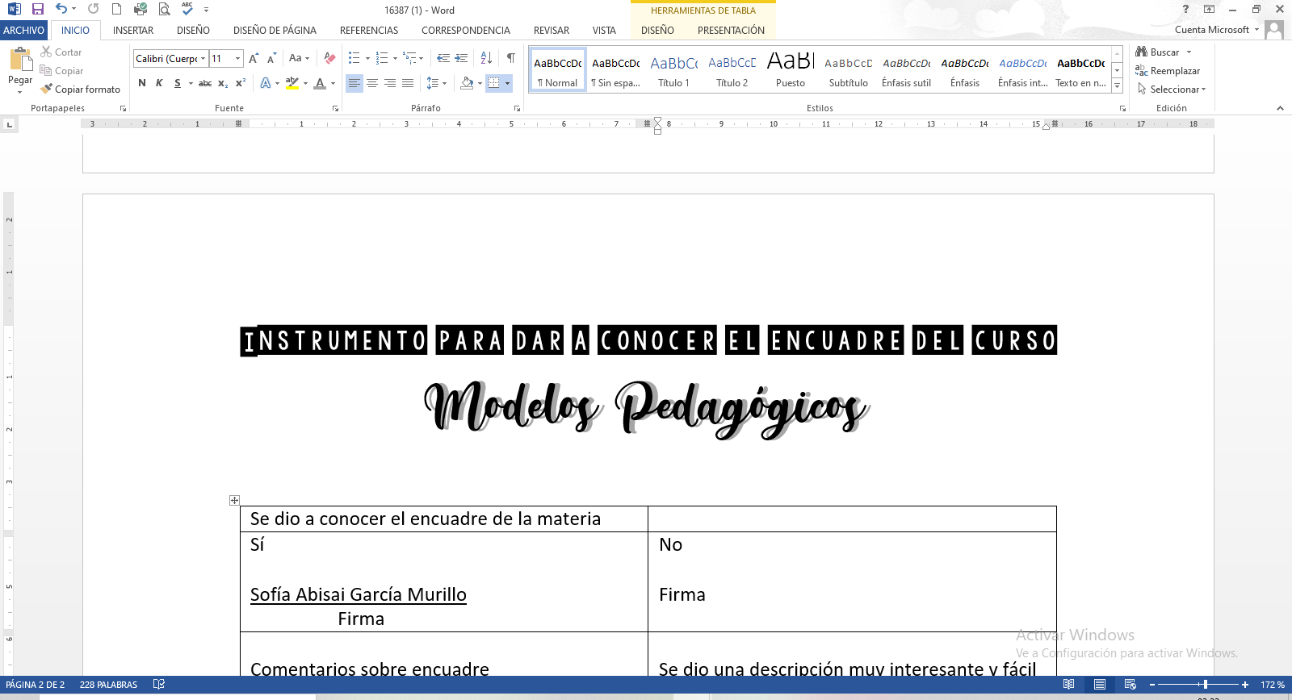

|  |  |
| --- | --- |
| Se dio a conocer el encuadre de la materia |  |
| Sí  Sofía Abisai García Murillo  Firma | No  Firma |
| Comentarios sobre encuadre | Se dio una descripción muy interesante y fácil de entender sobre lo que se abordará en los próximos seis meses en cuanto al curso.  También se dieron a conocer los criterios de evaluación, los cuáles me parecen totalmente justos; porque toman un porcentaje equitativo, tomando en cuenta todos los factores que pueden influir en la calificación sumativa. |

NRE-Marzo 2021